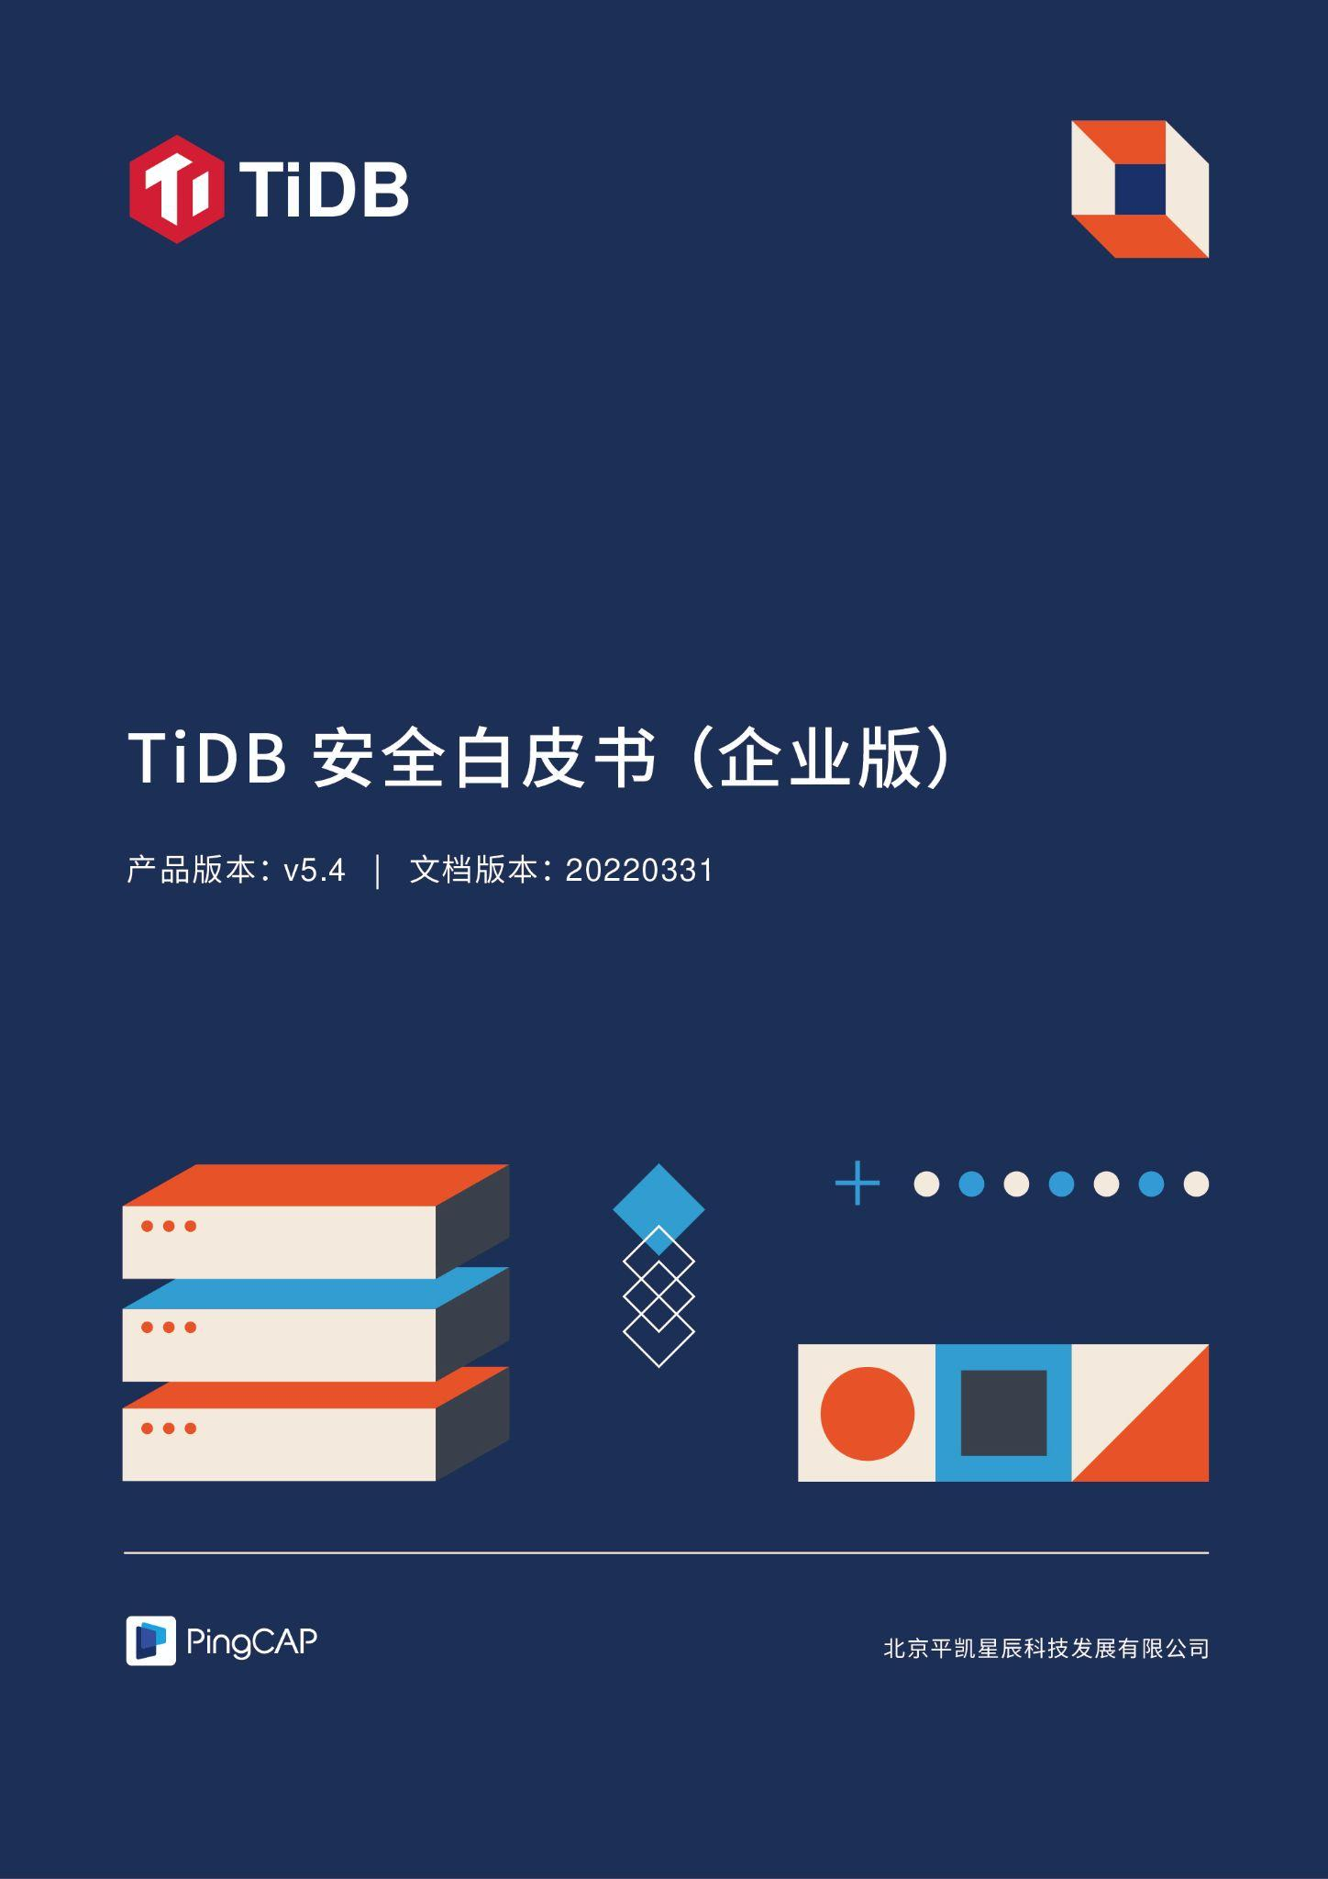

PingCAP

平凯星辰（北京）科技有限公司

TiDB 安全白皮书（企业版）

产品版本：v5.3

文档版本：20220331

法律声明
PingCAP 提醒您在阅读或使用本文档之前仔细阅读、充分理解本法律声明各条款的内容。如果您阅读或使用本文档，您的阅读或使用行为将被视为对本声明全部内容的认可。
1. 您应当通过 PingCAP 网站或 PingCAP 提供的其他授权通道下载、获取本文档，且仅能用于自身的合法合规的业务活动。本文档的内容视为 PingCAP 的保密信息，您应当严格遵守保密义务；未经 PingCAP 事先书面同意，您不得向任何第三方披露本手册内容或提供给任何第三方使用。
2. 未经 PingCAP 事先书面许可，任何单位、公司或个人不得擅自摘抄、翻译、复制本文档内容的部分或全部，不得以任何方式或途径进行传播和宣传。
3. 由于产品版本升级、调整或其他原因，本文档内容有可能变更。PingCAP 保留在没有任何通知或者提示下对本文档的内容进行修改的权利，并在 PingCAP 授权通道中不时发布更新后的用户文档。您应当实时关注用户文档的版本变更并通过 PingCAP 网站或 PingCAP 授权渠道下载、获取最新版的用户文档。
4. 本文档仅作为用户使用 PingCAP 产品及服务的参考性指引，PingCAP 以产品及服务的“现状”、“有缺陷”和“当前功能”的状态提供本文档。PingCAP 在现有技术的基础上尽最大努力提供相应的介绍及操作指引，但 PingCAP 在此明确声明对本文档内容的准确性、完整性、适用性、可靠性等不作任何明示或暗示的保证，本文档所引用的性能数据和程序示例仅用于说明目的，实际的性能结果可能因特定配置和操作条件而异。任何单位、公司或个人因为下载、使用或信赖本文档而发生任何差错或经济损失的， PingCAP 不承担任何法律责任。在任何情况下，PingCAP 均不对任何间接性、后果性、惩戒性、偶然性、特殊性或刑罚性的损害，包括用户使用或信赖本文档而遭受的利润损失，承担责任（即使 PingCAP 已被告知该等损失的可能性）。
5. 本文档中及PingCAP 网站上所有内容，包括但不限于作品、产品、图片、档案、资讯、资料、网站架构、网站画面的安排、网页设计等，均由 PingCAP 和/或其关联公司依法拥有其知识产权，包括但不限于商标权、专利权、著作权、商业秘密等。非经 PingCAP 和/或其关联公司书面同意，任何人不得擅自使用、修改、复制、公开传播、改变、散布、发行或公开发表 PingCAP 网站、产品程序或包括本文档在内的内容。此外，未经 PingCAP 事先书面同意，任何人不得以任何目的使用 PingCAP 商标（包括但不限于单独为或以组合形式包含“PingCAP”等 PingCAP 和/或其关联公司品牌，上述品牌的附属标志及图案或任何类似公司名称、商号、商标、产品或服务名称、域名、图案标示、标志、标识或通过特定描述使第三方能够识别 PingCAP 和/或其关联公司）。
6. PingCAP 可能拥有涵盖本文档中描述的主题的专利或者专利申请，未经 PingCAP 事先书面许可，本文档并不授予您关于这些专利或专利申请的任何许可。
7. 本文档中如有关于 PingCAP 未来方向或意图的声明，仅表示目标或者目的， 如有更改或撤销，恕不另行通知。
8. 如若发现本文档存在任何错误，请与 PingCAP 取得直接联系。PingCAP 可能会以它认为合适的任何方式使用或分发您提供的任何信息，而无需对您承担任何义务。
目 录

TiDB 安全性简介 5
数据库安全风险分析 6
TiDB 安全功能介绍 7
访问控制 7
传输加密 8
权限管理 8
存储加密 9
日志脱敏数据保护 10
审计管理 11
软件升级及漏洞管理 12
软件升级 12
漏洞管理 12

TiDB 安全性简介
本手册介绍了 TiDB 数据库产品的安全功能。
TiDB 是一款定位于在线事务处理与在线分析处理（HTAP）的融合型分布式数据库产品，因此安全功能是 TiDB 数据库产品的关键能力和核心价值。本手册从数据库安全风险分析到 TiDB 安全功能设计，再到 TiDB 的软件升级和漏洞管理，详细地描述了 TiDB 的安全功能。
本手册的读者包括并不局限于以下人员：
- 数据库管理员
- 运维工程师

数据库安全风险分析
在数字化、信息化时代，数据作为个人或公司的重要资产，数据的安全性变得越来越重要。因此对于数据库而言，其安全能力也是产品的核心价值所在。
通过分析数据库所面临的安全风险，可以更深入理解数据库的安全能力，数据库安全能力面临的主要安全风险：
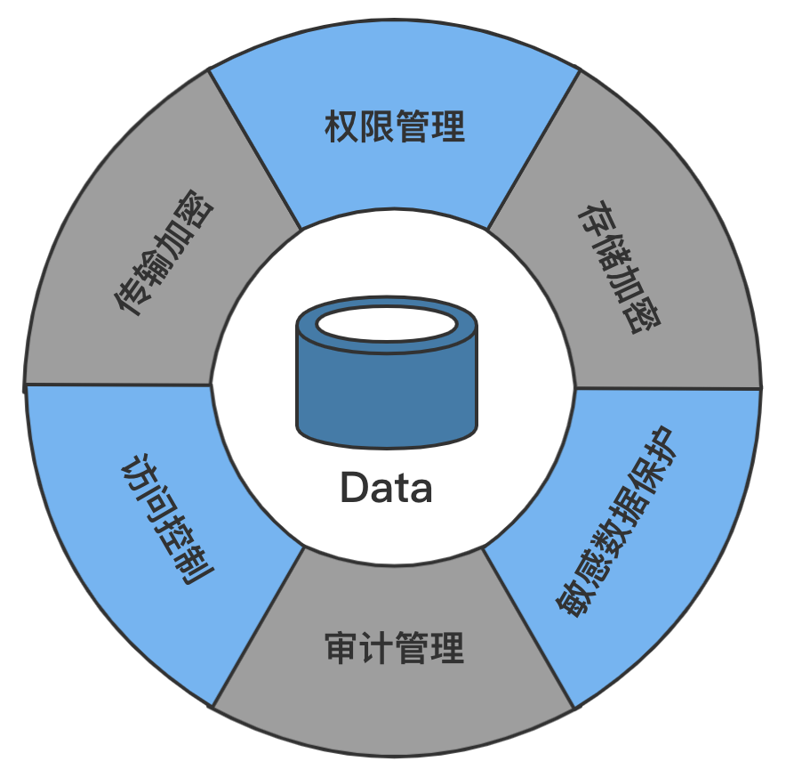
- 访问控制机制：数据库不支持对账户访问的合理控制，如：不能支持 IP 白名单控制，不能支持账户密码的管理。
- 传输加密机制：数据库不支持对认证证书和传输加密的合理管理。如：不支持证书过期告警，不支持数据库客户端与服务端的传输进行加密。
- 权限管理机制：数据库不支持对账户进行合理的权限管理，如：不能满足账户权限最小化原则。
- 存储加密机制：数据库不支持对静态数据进行加密，如：不支持对存储数据进行加密，不支持对备份数据进行加密。
- 敏感数据保护机制：数据库不支持对敏感数据进行合理保护，如：不支持对各类日志中对敏感数据进行脱敏处理。
- 审计管理机制：数据库缺乏完善的审计机制，如：存在审计遗漏场景和审计可被绕过场景。

TiDB 安全功能介绍
基于数据库面临的各类安全风险，TiDB 通过多层立体的安全功能设计保证了产品的安全性和可靠性，TiDB 的安全功能主要包括：访问控制、传输加密、权限管理、存储加密、脱敏数据保护、审计管理等。
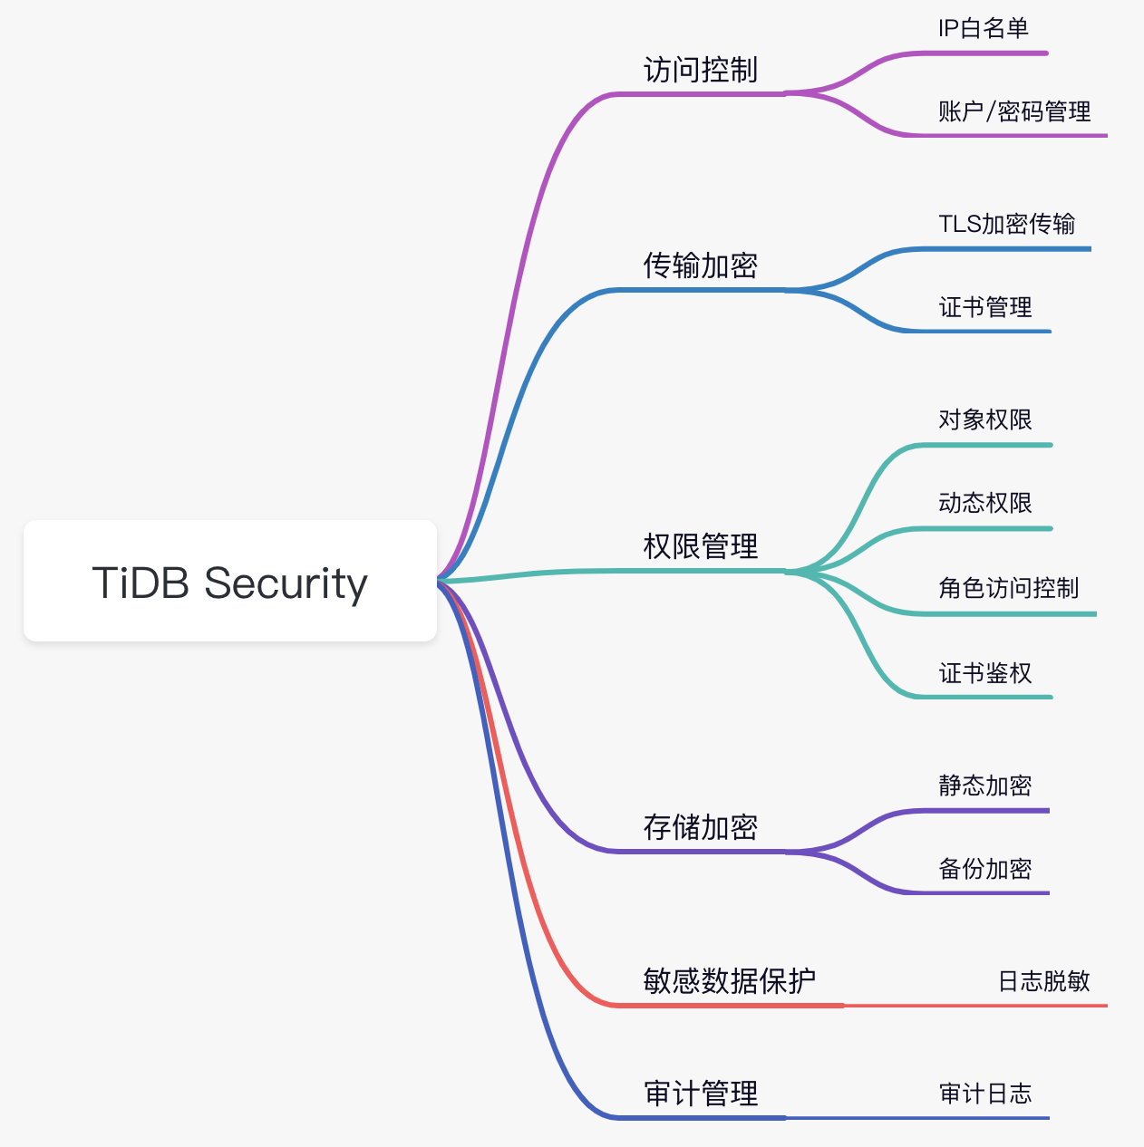

访问控制
- TiDB 支持 IP 白名单控制
创建用户时，指定该用户可以从哪些 IP 登录到 TiDB Server，如下：
- create user 'user1'@'%'; --允许所有 IP 的客户端登录；
- create user 'user1'@'localhost';--仅允许本地客户端登录；
- create user 'user1'@'172.16.40.%';--允许指定网段的客户端登录。
- TiDB 支持账户/密码管理
- 用户密码支持加密存储在 mysql.user 中；
- 支持用户通过校验“用户名+密码”登录到 TiDB；
- 支持用户通过校验证书登录到 TiDB（此时必须开启加密传输）。

传输加密
- TLS 加密传输
- TiDB 服务端支持启用基于 TLS 协议的加密连接，通过客户端与服务端加密传输，可以保证信息传输的保密性、完整性，同时基于证书的单向认证/双向认证可以保证通信双方身份的真实性；
- 兼容 MySQL 客户端，现有 MySQL 客户端可直接于 TiDB 进行加密连接。TiDB 支持 TLS 1.2、TLS 1.3 版本协议，同时兼容 TLS 1.0、TLS 1.1（因为 TLS 1.0、TLS 1.1 已经不安全，不建议使用）；
- TiDB 集群内部组件之间支持加密传输，各组件间的加密传输支持校验调用方身份，以防止拥有有效证书的非法访问者进行访问（例如：TiKV 只能被 TiDB 访问，则需要阻止拥有合法证书但非 TiDB 的其他访问者访问到 TiKV ）。
- 证书管理
对于证书替换场景，支持重载证书、密钥，无需重启 TiDB 实例。

权限管理
- 对象权限
TiDB 的权限管理系统是按照 MySQL 的权限管理进行实现，TiDB 支持大部分的 MySQL 的语法和权限类型。通过 GRANT/REVOKE 进行权限的授予/收回操作，例如：
授予 xxx 用户对数据库 test 的读权限：
GRANT SELECT ON test.* TO 'xxx'@'%';
收回 xxx 用户对数据库 test 的读权限：
REVOKE SELECT ON `test`.* FROM 'xxx'@'%';
- 动态权限
从 TiDB v5.1 开始，TiDB 支持 MySQL 8.0 中的动态权限特性。动态权限用于限制 SUPER 权限，实现对某些操作更细粒度的访问。例如，系统管理员可以使用动态权限来创建一个只能执行 BACKUP 和 RESTORE 操作的用户账户。
- 角色访问控制
TiDB 使用基于角色的访问控制（Role-Based Access Control），其实现与MySQL 8.0 的 RBAC 系统相类似。RBAC 可以实现批量授权，可以灵活维护用户的权限，使得其可以精细化地保障数据访问安全，实现账号、操作、表级别的精细化授权控制。
TiDB 兼容大部分 MySQL RBAC 系统的语法。用户可以创建角色、删除角色、将权限赋予角色；也可以将角色授予给其他用户，被授予的用户在启用角色后，可以得到角色所包含的权限。
为角色授予权限和为用户授予权限操作相同，可参考 TiDB 权限管理，例如：为 app_read 角色授予数据库 app_db 的读权限：
GRANT SELECT ON app_db.* TO 'app_read'@'%';
- 证书鉴权
TiDB 支持基于证书鉴权的登录方式。采用这种方式，TiDB 对不同用户签发证书，使用加密连接来传输数据，并在用户登录时验证证书。相比 MySQL 用户常用的用户名密码验证方式，与 MySQL 相兼容的证书鉴权方式更安全。

存储加密
- 静态加密
静态加密 (Encryption at Rest) 即在存储数据时进行数据加密。对于数据库，静态加密功能也叫透明数据加密 (TDE)。静态加密功能是在存储数据前就对数据进行加密处理，用户必须通过数据库的身份和权限验证才能访问静态加密后的数据。即使有攻击者获得物理机的访问权限，也无法通过复制磁盘上的文件来访问这些数据。
静态加密功能主要包括 TiKV 静态加密和 TiFlash 静态加密，同时对于 TiDB 落盘的临时文件也支持对其进行加密存储。
- TiKV 静态加密
TiKV 从 v4.0.0 起支持静态加密，即在 CTR 模式下使用 AES 对数据文件进行透明加密。要启用静态加密，用户须提供一个加密密钥，即主密钥。可以通过 AWS Key Management Service (KMS) 提供主密钥 (Master Key)，也可以指定将密钥以明文形式存储在文件中，推荐使用KMS提供主密钥。
TiKV 支持自动轮换 (Rotate) 用于加密实际数据文件的密钥，主密钥则可以由用户手动轮换。请注意，静态加密仅加密静态数据（即磁盘上的数据），而不加密网络传输中的数据。
- TiFlash 静态加密
TiFlash 从 v4.0.5 起支持静态加密。数据密钥由 TiFlash 生成。TiFlash（包括 TiFlash Proxy）写入的所有文件，包括数据文件、Schema 文件、临时文件等，均由当前数据密钥加密。TiFlash 支持的加密算法、加密配置方法和监控项含义等均与 TiKV 一致。
- TiDB 落盘临时文件加密
当配置项 oom-use-tmp-storage 为 true 时，如果单条 SQL 语句的内存使用超出 mem-quota-query 的限制，某些算子可以将执行时的中间结果作为临时文件落盘保存，直到查询执行完成之后将它们删除。对于这类落盘的临时文件，支持用户开启加密功能，以防止攻击者通过读取临时文件来访问数据。
- 备份加密
从 v4.0.0 起，Backup & Restore (BR) 支持对备份到 S3 的数据进行 S3 服务端加密 (SSE)。BR S3 服务端加密也支持使用用户自行创建的 AWS KMS 密钥进行加密。

日志脱敏数据保护
TiDB 在提供详细的日志信息时，可能会把数据库敏感的数据（例如用户数据）打印出来，造成数据安全方面的风险。因此 TiDB、TiKV、TiFlash、PD 等组件各提供了一个配置项开关，开关打开后，会隐藏日志中包含的用户数据值。

审计管理
TiDB 提供 SQL 审计插件，满足合规审计的要求，也便于安全、运维人员查看 SQL 明细功能，及时发现问题。
TiDB支持的审计事件类型有:

Event Class | SubEvent | 开关 | 备注
CONNECTION | Connected  Disconnect  ChangeUser  PreAuth  Reject | 默认开启  只能通过禁用插件关闭 | 连接事件和鉴权事件
TABLE_ACCESS | Insert  Select  Update  Replace  Delete  LoadData  Alter  DropTable  CreateTable | 默认关闭  需要通过修改配置表指定 db - user - table - 事件 来开启 | 带 Table 的 SQL  会对 SQL 中的参数脱敏处理替换为 “?“
GENERAL | - | 默认开启  只能通过禁用插件关闭 | 没有 Table 访问的其他 SQL

软件升级及漏洞管理

软件升级
- TiDB 将定期提供产品的新版本软件；
- 版本升级采用自愿原则，由客户自行决定是否升级；
- 若某个版本存在重大的安全风险，TiDB 将会发布预警提示，并通知用户尽快升级至安全可靠版本。

漏洞管理
根据相关法规要求，TiDB 提供了漏洞披露渠道，及时向用户披露产品的漏洞信息。
欢迎反馈 TiDB 相关的威胁情报和安全建议，提交 TiDB 产品的未知漏洞，请发邮件到 security@tidb.io 。详情请参考官网公布的漏洞响应机制。
如果你对 TiDB 产品有任何安全相关的疑问或建议，欢迎在 AskTUG 社区的安全板块发帖进行反馈，TiDB 团队期待与你有更频繁的直接交流。

